8.1
直接插入排序算法分别在什么情况下可以达到最好和最坏的情况？分别要比较和移动多少次？相应的时间复杂度分别是多少？
最好情况：待排序数组已有正序，循环一共只需要比较n-1次，每次循环移动2次，一共移动2（n-1）次，时间复杂度O（n）。
最坏情况：待排序表是逆序，循环一次比较次数为i，2=<i<=n,此时需要比较（（n+2）*（n-1）/2）次
循环一次移动i+1次，2=<i<=n,移动次数为（（n+4）*（n-1）/2）次，时间复杂度O($n^{2}$)。

8.2
直接插入排序能否保证在每一趟都能至少将一个元素放在其最终的位置上？是否是最稳定的排序算法？
不能保证。可以拿下面的第三题为例，可以看出不能保证每一次将元素放在其最终位置上。是最稳定的排序算法。

第三题

直接插入排序
i | 0 | 1 | 2 | 3 | 4 | 5 | 6 | 7 | 8 | 9 | 10 | 11 | 12 | 13 | 14 | temp
原序 | 50 | 30 | 120 | 25 | 3 | 85 | 40 | 100 | 12 | 90 | 15 | 60 | 35 | 9 | 110 | 30
排序1 | 30 | 50 | 120 | 25 | 3 | 85 | 40 | 100 | 12 | 90 | 15 | 60 | 35 | 9 | 110 | 120
2 | 30 | 50 | 120 | 25 | 3 | 85 | 40 | 100 | 12 | 90 | 15 | 60 | 35 | 9 | 110 | 25
3 | 25 | 30 | 50 | 120 | 3 | 85 | 40 | 100 | 12 | 90 | 15 | 60 | 35 | 9 | 110 | 3
4 | 3 | 25 | 30 | 50 | 120 | 85 | 40 | 100 | 12 | 90 | 15 | 60 | 35 | 9 | 110 | 85
5 | 3 | 25 | 30 | 50 | 85 | 120 | 40 | 100 | 12 | 90 | 15 | 60 | 35 | 9 | 110 | 40
6 | 3 | 25 | 30 | 40 | 50 | 85 | 120 | 100 | 12 | 90 | 15 | 60 | 35 | 9 | 110 | 100
7 | 3 | 25 | 30 | 40 | 50 | 85 | 100 | 120 | 12 | 90 | 15 | 60 | 35 | 9 | 110 | 12
8 | 3 | 12 | 25 | 30 | 40 | 50 | 85 | 100 | 120 | 90 | 15 | 60 | 35 | 9 | 110 | 90
9 | 3 | 12 | 25 | 30 | 40 | 50 | 85 | 90 | 100 | 120 | 15 | 60 | 35 | 9 | 110 | 15
10 | 3 | 12 | 15 | 25 | 30 | 40 | 50 | 85 | 90 | 100 | 120 | 60 | 35 | 9 | 110 | 60
11 | 3 | 12 | 15 | 25 | 30 | 40 | 50 | 60 | 85 | 90 | 100 | 120 | 35 | 9 | 110 | 35
12 | 3 | 12 | 15 | 25 | 30 | 35 | 40 | 50 | 60 | 85 | 90 | 100 | 120 | 9 | 110 | 9
13 | 3 | 9 | 12 | 15 | 25 | 30 | 35 | 40 | 50 | 60 | 85 | 90 | 100 | 120 | 110 | 100
14 | 3 | 9 | 12 | 15 | 25 | 30 | 35 | 40 | 50 | 60 | 85 | 90 | 100 | 110 | 120 | --

希尔排序
50 | 30 | 120 | 25 | 3 | 85 | 40 | 100 | 12 | 90 | 15 | 60 | 35 | 9 | 110
取增量15/3+1=4，相同颜色排序再插入
50 | 30 | 120 | 25 | 3 | 85 | 40 | 100 | 12 | 90 | 15 | 60 | 35 | 9 | 110
第一次排序后
3 | 9 | 15 | 25 | 12 | 30 | 40 | 60 | 35 | 85 | 110 | 100 | 50 | 90 | 120
取增量4/3+1=2
3 | 9 | 15 | 25 | 12 | 30 | 40 | 60 | 35 | 85 | 110 | 100 | 50 | 90 | 120
第二次排序后
3 | 9 | 12 | 25 | 15 | 30 | 35 | 60 | 40 | 90 | 50 | 85 | 110 | 100 | 120
取增量2/3+1=1
3 | 9 | 12 | 25 | 15 | 30 | 35 | 60 | 40 | 90 | 50 | 85 | 110 | 100 | 120
最后一次排序后
3 | 9 | 12 | 15 | 12 | 30 | 35 | 40 | 50 | 60 | 85 | 90 | 100 | 110 | 120

冒泡排序
起始状态
50 | 30 | 120 | 25 | 3 | 85 | 40 | 100 | 12 | 90 | 15 | 60 | 35 | 9 | 110
第一次排序
30 | 50 | 25 | 3 | 85 | 40 | 100 | 12 | 90 | 15 | 60 | 35 | 9 | 110 | 120
第二次排序
30 | 25 | 3 | 50 | 40 | 85 | 12 | 90 | 15 | 60 | 35 | 9 | 100 | 110 | 120
第三次
25 | 3 | 30 | 40 | 50 | 12 | 85 | 15 | 60 | 35 | 9 | 90 | 100 | 110 | 120
第四次
3 | 25 | 30 | 40 | 12 | 50 | 15 | 60 | 35 | 9 | 80 | 90 | 100 | 110 | 120
第五次
3 | 25 | 30 | 12 | 40 | 15 | 50 | 35 | 9 | 60 | 80 | 90 | 100 | 110 | 120
第六次
3 | 25 | 12 | 30 | 15 | 40 | 35 | 9 | 50 | 60 | 80 | 90 | 100 | 110 | 120
第七次
3 | 12 | 25 | 15 | 30 | 35 | 9 | 40 | 50 | 60 | 80 | 90 | 100 | 110 | 120
第八次
3 | 12 | 15 | 25 | 30 | 9 | 35 | 40 | 50 | 60 | 80 | 90 | 100 | 110 | 120
第九次
3 | 12 | 15 | 25 | 9 | 30 | 35 | 40 | 50 | 60 | 80 | 90 | 100 | 110 | 120
第十次
3 | 12 | 15 | 9 | 25 | 30 | 35 | 40 | 50 | 60 | 80 | 90 | 100 | 110 | 120
第十一次
3 | 12 | 9 | 15 | 25 | 30 | 35 | 40 | 50 | 60 | 80 | 90 | 100 | 110 | 120
第十二次
3 | 9 | 12 | 15 | 25 | 30 | 35 | 40 | 50 | 60 | 80 | 90 | 100 | 110 | 120
第十三次
3 | 9 | 12 | 15 | 25 | 30 | 35 | 40 | 50 | 60 | 80 | 90 | 100 | 110 | 120
第十四次
3 | 9 | 12 | 15 | 25 | 30 | 35 | 40 | 50 | 60 | 80 | 90 | 100 | 110 | 120

快速排序
50 | 30 | 120 | 25 | 3 | 85 | 40 | 100 | 12 | 90 | 15 | 60 | 35 | 9 | 110
选取40为中间数
50 | 30 | 120 | 25 | 3 | 85 |  | 100 | 12 | 90 | 15 | 60 | 35 | 9 | 110
X=40腾位，右侧选取9放到空位
50 | 30 | 120 | 25 | 3 | 85 | 9 | 100 | 12 | 90 | 15 | 60 | 35 |  | 110
左侧选取50放到右侧空位
 | 30 | 120 | 25 | 3 | 85 | 9 | 100 | 12 | 90 | 15 | 60 | 35 | 50 | 110
重复以上方法
第三次操作右侧选35
35 | 30 | 120 | 25 | 3 | 85 | 9 | 100 | 12 | 90 | 15 | 60 |  | 50 | 110
第四次操作, 左侧选120
35 | 30 |  | 25 | 3 | 85 | 9 | 100 | 12 | 90 | 15 | 60 | 120 | 50 | 110
第五次操作右侧选15
35 | 30 | 15 | 25 | 3 | 85 | 9 | 100 | 12 | 90 |  | 60 | 120 | 50 | 110
第六次操作左侧选85
35 | 30 | 15 | 25 | 3 |  | 9 | 100 | 12 | 90 | 85 | 60 | 120 | 50 | 110
第七次操作右侧选12
35 | 30 | 15 | 25 | 3 | 12 | 9 | 100 |  | 90 | 85 | 60 | 120 | 50 | 110
第八次，左侧选100
35 | 30 | 15 | 25 | 3 | 12 | 9 |  | 100 | 90 | 85 | 60 | 120 | 50 | 110
第九次放回40到空位
35 | 30 | 15 | 25 | 3 | 12 | 9 | 40 | 100 | 90 | 85 | 60 | 120 | 50 | 110
40左侧的序列，选取15为中间数
35 | 30 |  | 25 | 3 | 12 | 9
右侧选9
35 | 30 | 9 | 25 | 3 | 12
左侧选35
 | 30 | 9 | 25 | 3 | 12 | 35
右侧选12
12 | 30 | 9 | 25 | 3 |  | 35
左侧选30
12 |  | 9 | 25 | 3 | 30 | 35
右侧选3
12 | 3 | 9 | 25 |  | 30 | 35
左侧选25，
12 | 3 | 9 |  | 25 | 30 | 35
15放回空位
12 | 3 | 9 | 15 | 25 | 30 | 35
15左侧序列选12为中间数

 | 3 | 9
右侧选9，12放回空位
9 | 3 | 12
12左侧的数列选9为中间数，进行排序
3 | 9
15右侧的序列选25为中间数，排序后
25 | 30 | 35
根据上述步骤40左侧序列排序完毕为
3 | 9 | 12 | 15 | 25 | 30 | 35
同理40右侧序列排序为
50 | 60 | 85 | 90 | 100 | 110 | 120
总序列为
3 | 9 | 12 | 15 | 25 | 30 | 35 | 40 | 50 | 60 | 85 | 90 | 100 | 110 | 120

简单选择排序
原序 | 50 | 30 | 120 | 25 | 3 | 85 | 40 | 100 | 12 | 90 | 15 | 60 | 35 | 9 | 110
排序1 | 3 | 30 | 120 | 25 | 50 | 85 | 40 | 100 | 12 | 90 | 15 | 60 | 35 | 9 | 110
2 | 3 | 9 | 120 | 25 | 50 | 85 | 40 | 100 | 12 | 90 | 15 | 60 | 35 | 30 | 110
3 | 3 | 9 | 12 | 25 | 50 | 85 | 40 | 100 | 120 | 90 | 15 | 60 | 35 | 30 | 110
4 | 3 | 9 | 12 | 15 | 50 | 85 | 40 | 100 | 120 | 90 | 25 | 60 | 35 | 30 | 110
5 | 3 | 9 | 12 | 15 | 25 | 85 | 40 | 100 | 120 | 90 | 50 | 60 | 35 | 30 | 110
6 | 3 | 9 | 12 | 15 | 25 | 30 | 40 | 100 | 120 | 90 | 50 | 60 | 35 | 85 | 110
7 | 3 | 9 | 12 | 15 | 25 | 30 | 35 | 100 | 120 | 90 | 50 | 60 | 40 | 85 | 110
8 | 3 | 9 | 12 | 15 | 25 | 30 | 35 | 40 | 120 | 90 | 50 | 60 | 100 | 85 | 110
9 | 3 | 9 | 12 | 15 | 25 | 30 | 35 | 40 | 50 | 90 | 120 | 60 | 100 | 85 | 110
10 | 3 | 9 | 12 | 15 | 25 | 30 | 35 | 40 | 50 | 60 | 120 | 90 | 100 | 85 | 110
11 | 3 | 9 | 12 | 15 | 25 | 30 | 35 | 40 | 50 | 60 | 85 | 90 | 100 | 120 | 110
12 | 3 | 9 | 12 | 15 | 25 | 30 | 35 | 40 | 50 | 60 | 85 | 90 | 100 | 120 | 110
13 | 3 | 9 | 12 | 15 | 25 | 30 | 35 | 40 | 50 | 60 | 85 | 90 | 100 | 120 | 110
14 | 3 | 9 | 12 | 15 | 25 | 30 | 35 | 40 | 50 | 60 | 85 | 90 | 100 | 110 | 120

堆排序
无序堆
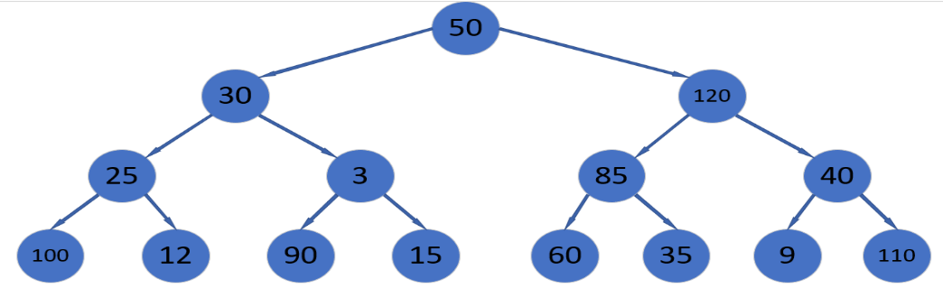

构建大顶堆
从最后一个非叶子结点40开始从左到右从下倒上调整，红色是进行过调整操作的
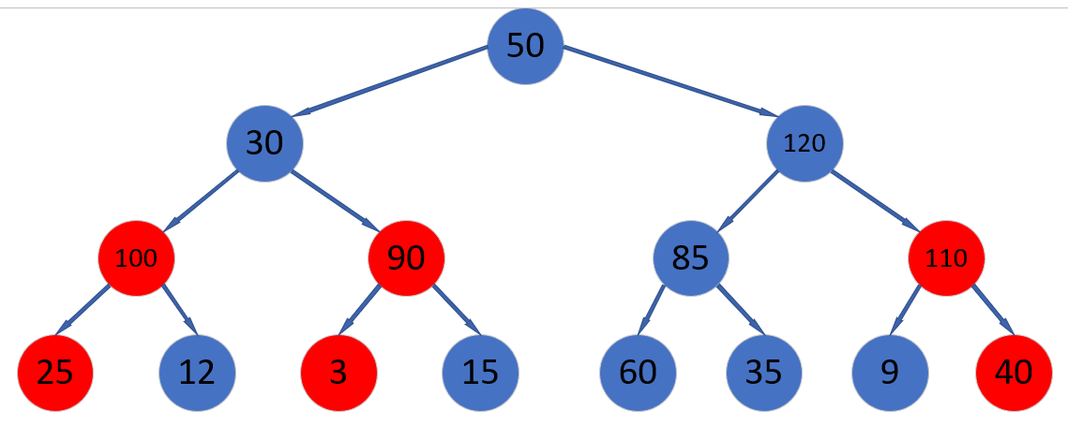
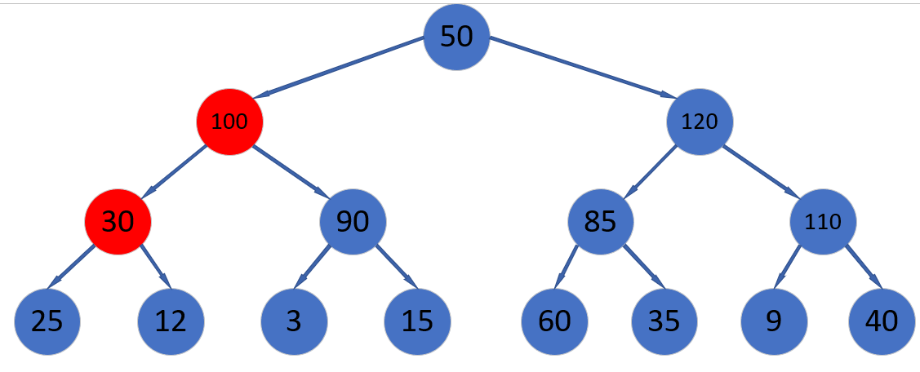
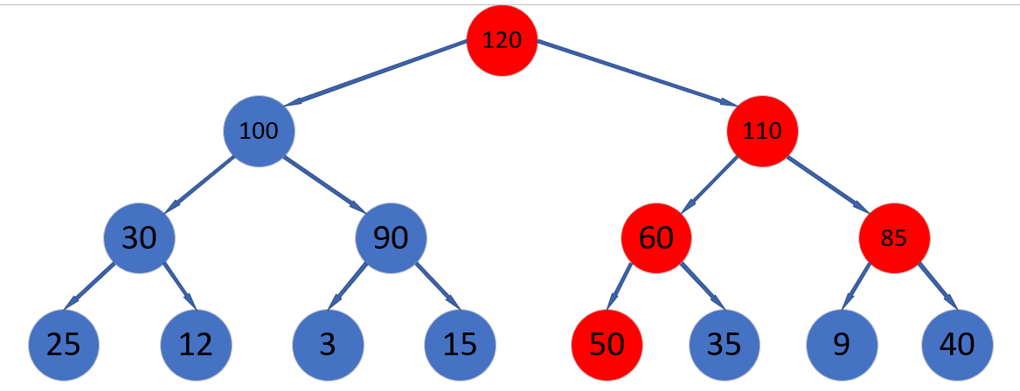
最终得到的堆

120 | 100 | 110 | 30 | 90 | 60 | 85 | 25 | 12 | 3 | 15 | 50 | 35 | 9 | 40

堆顶元素与末尾元素调换然后调整保证符合堆的定义，红色部分表示不再参与操作
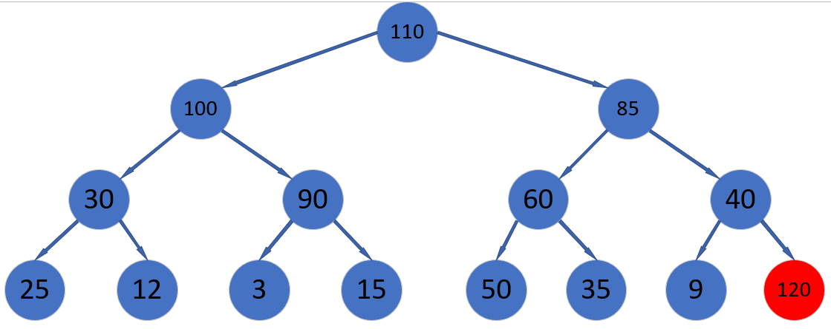
继续交换末尾与堆顶，并进行调整
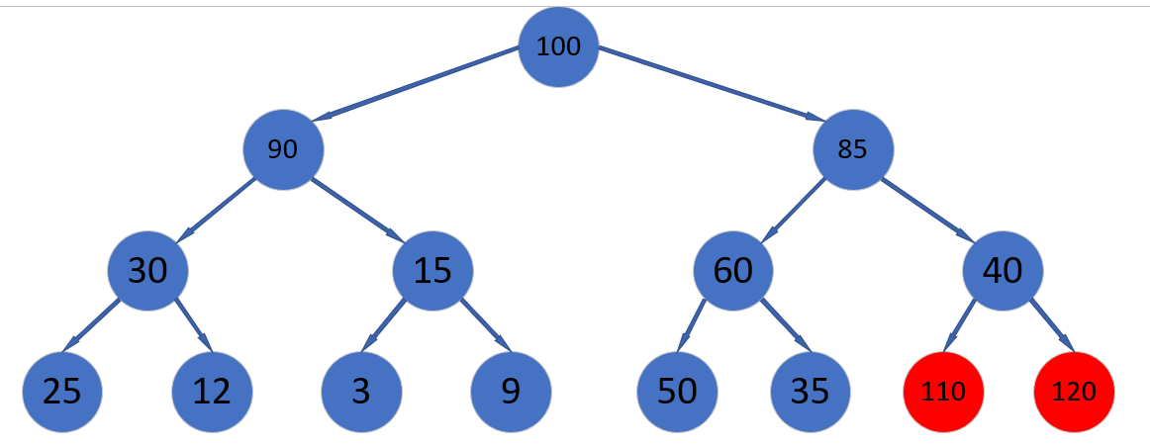
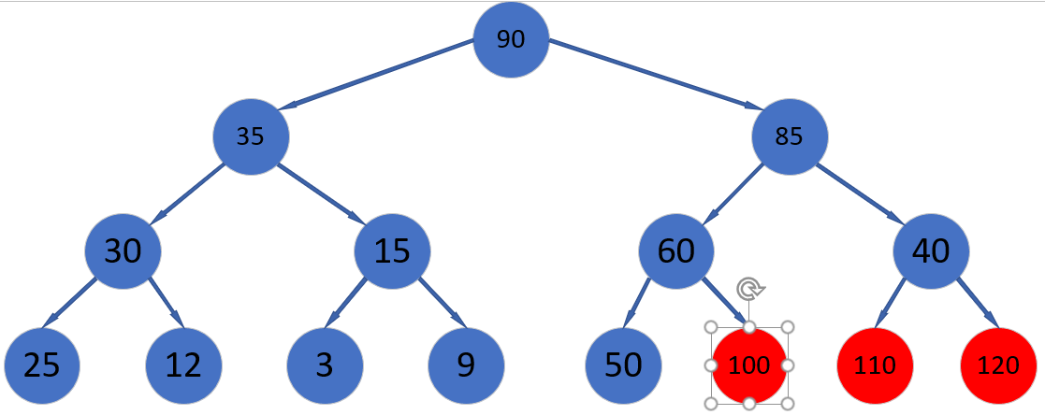
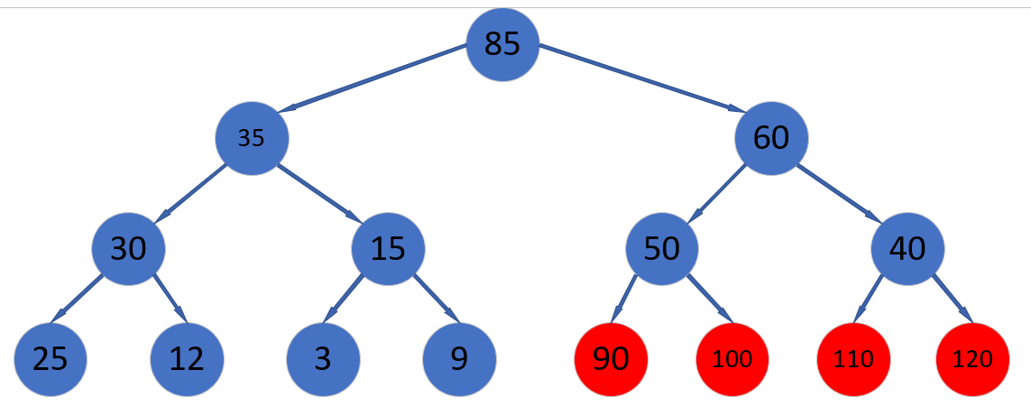
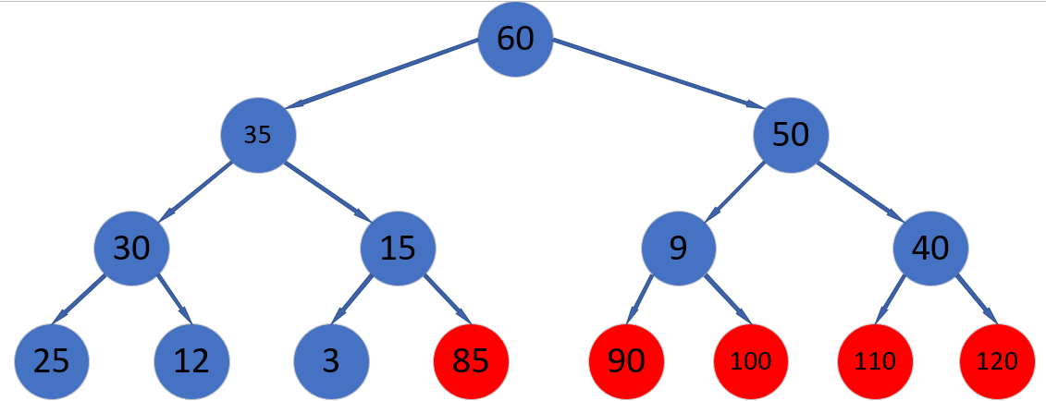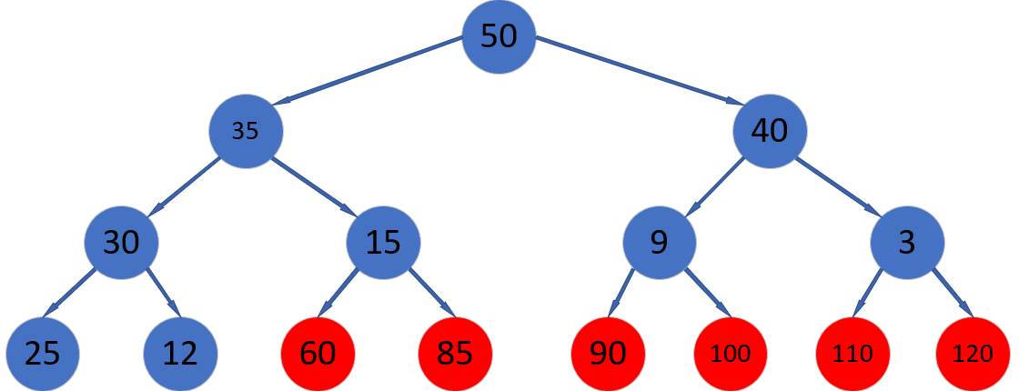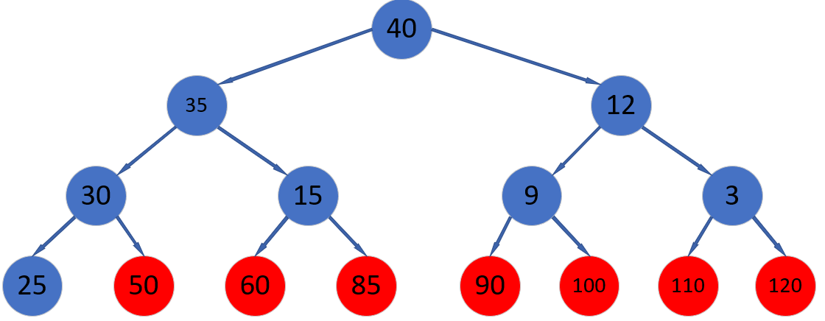
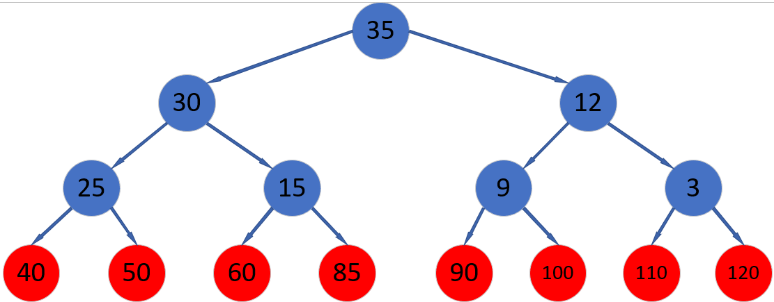
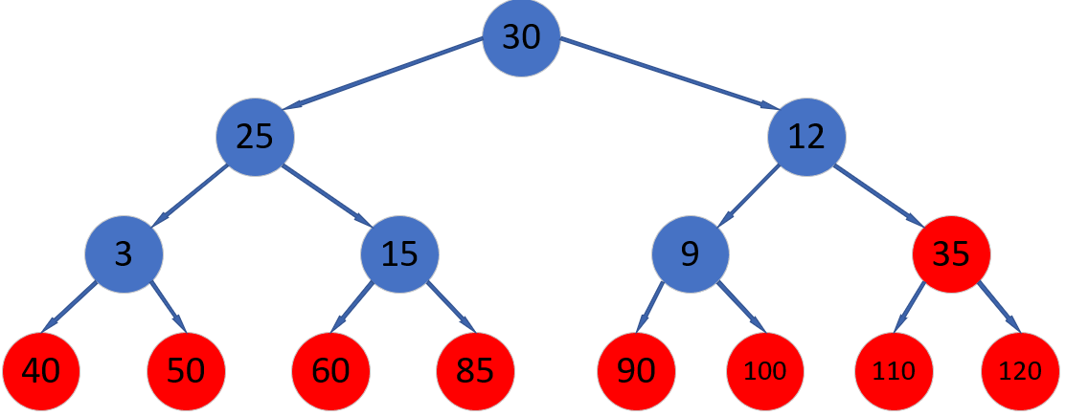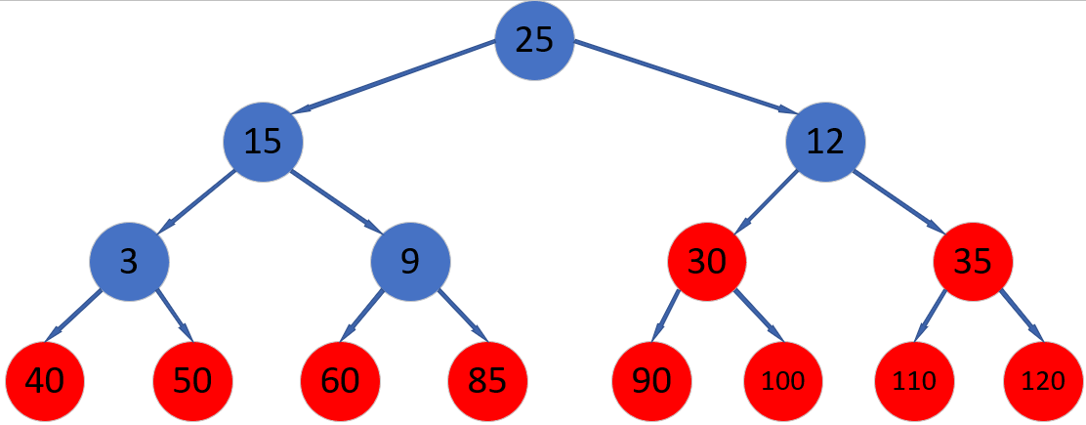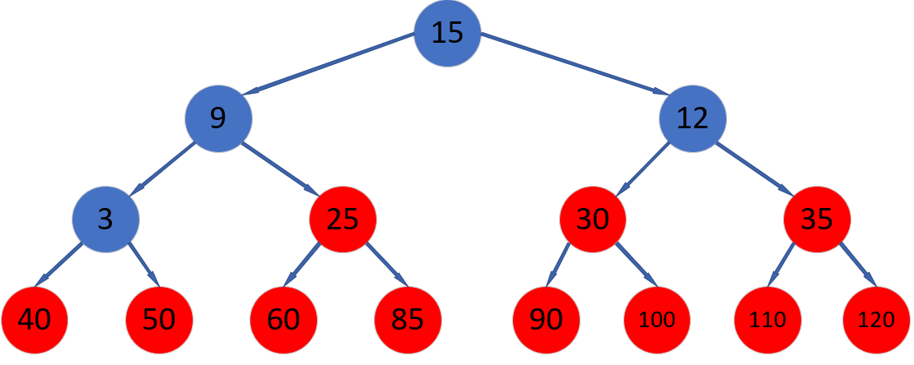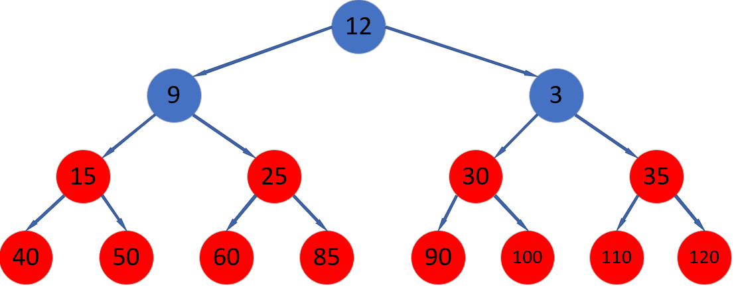
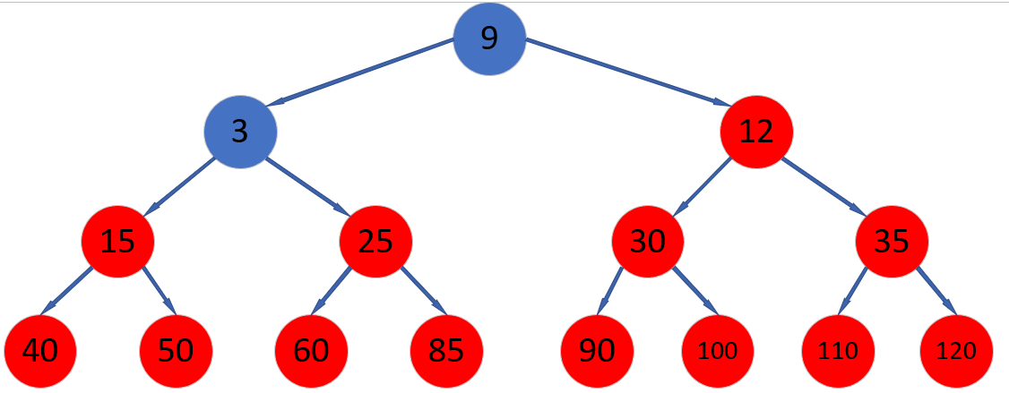
最终堆为
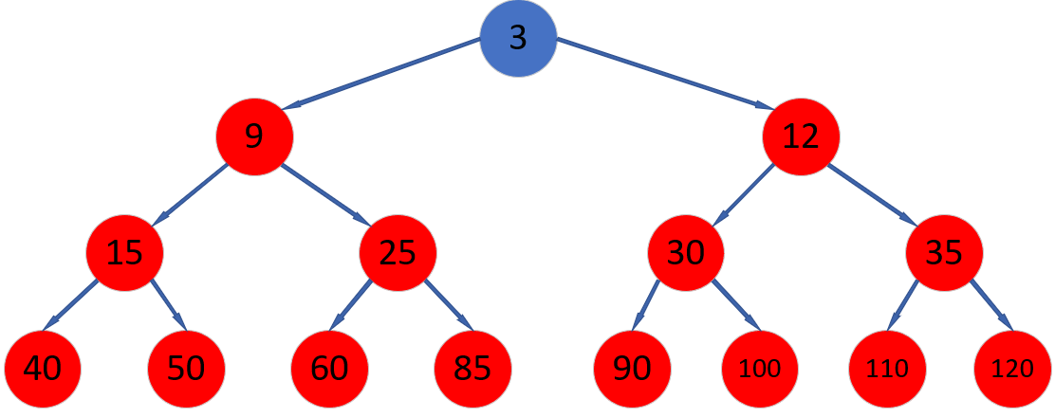
3 | 9 | 12 | 15 | 25 | 30 | 35 | 40 | 50 | 60 | 85 | 90 | 100 | 110 | 120

归并排序
50 | 30 | 120 | 25 | 3 | 85 | 40 | 100 | 12 | 90 | 15 | 60 | 35 | 9 | 110
50 | 30
两两分组归并
120 | 25
3 | 85
40 | 100
12 | 90
15 | 60
35 | 9
110

25 | 30 | 50 | 120
3 | 40 | 85 | 100
9 | 35 | 110

12 | 15 | 60 | 90
3 | 25 | 30 | 40 | 50 | 85 | 100 | 120

9 | 12 | 15 | 35 | 60 | 90 | 110

3 | 9 | 12 | 15 | 25 | 30 | 35 | 40 | 50 | 60 | 85 | 90 | 100 | 110 | 120

基数排序
原序列
50 | 30 | 120 | 25 | 3 | 85 | 40 | 100 | 12 | 90 | 15 | 60 | 35 | 9 | 110
按个位数排序
50 | 30 | 120 | 40 | 100 | 90 | 60 | 110 | 12 | 3 | 25 | 85 | 15 | 35 | 9

按十位数排序
100 | 3 | 9 | 110 | 12 | 15 | 120 | 25 | 30 | 35 | 40 | 50 | 60 | 85 | 90

按百位数排序
3 | 9 | 12 | 15 | 25 | 30 | 35 | 40 | 50 | 60 | 85 | 90 | 100 | 110 | 120

